



**本科学士毕业论文**

**基于ARM的倒车影像系统设计与实现**

姓 名： 郑春来

学 号： 20151104831

院 系： 计算机科学与技术学院

年 级： 2015级

专 业： 计算机科学与技术(嵌入式)

指导导师： 张大伟

毕 业 论 文 目 录

摘要 2

1 经典绪论 2

1.1 选题的背景 2

1.2 研究的现状 2

1.3 研究的内容 3

2系统的分析 3

2.1 可行性的分析 3

2.2 功能需求的分析 4

2.3 系统功能组成结构分析 4

3 系统的设计 5

3.1系统设计目标及原则 5

3.2 系统功能结构设计 5

3.3 系统开发流程设计 6

4 系统的实现 6

4.1主板组装与连接的实现 6

4.2超声波测距的实现 7

4.3蜂鸣器报警的实现 7

4.4视屏实时显示盲区的实现 7

4.5硬件组装的实现 8

5 系统的调试与测试 8

总结 9

致谢 9

参考文献 11

**全文共** 12  **页** 5679 **字**

基于ARM的倒车影像系统设计与实现

计算机科学与技术学院 2015级嵌入式一班 郑春来 20151104831

指导教师 张大伟 导师

摘要 基于树莓派ARM的开发倒车影像系统设计与实现是一个软件和硬件结合的平台，采用C编程语言开发，可以实现倒车、测距、报警以及视屏显示等简单功能的倒车影像系统。计算简单且容易控制, 利用超声波检测技术，而且超声波检测技术测量精度完全可以达到工业级别标准。因此倒车影像安装超声波测距系统后, 可以随时的测出障碍物, 还可获取到障碍物的距离与方向。[1]本篇论文中最主要的是介绍了基于树莓派ARM开发的选题背景，以及这个系统的开发环境等等，接着对通过对系统的需求分析和设计来勾画整个程序的所需轮廓，此中包扩了对系统功能模块的设计，构建系统结构，系统所需的硬件组装以及最终系统功能的实现等等。

关键词：树莓派ARM平台；倒车影像；c编程语言 ；三级报警。

1 经典绪论

* 1. 选题的背景

从前看很多车主倒车，并不怎么看两边的后视镜，而是全神贯注的盯着显示屏倒车，充分说明已经完全依赖倒车影像来完成倒车、泊车。

由此可见，倒车影像系统的完善已经迫在眉睫，单纯的倒车影像已经不能满足人们的日常生活需求，系统需要更加细致的配置超声波传感器测距，视屏即时播放路况和蜂鸣器的等级警报装置加以提醒驾驶员，可以很有效减轻事故意外的死亡率，完善倒车影像系统功能势在必行。

以树莓派开发板为控制核心，将ST驱动板和树莓派开发板安装一起，搭载USB摄像头，将超声波传感器数据二进制转化值后送入处理器中进行数据处理，判断后方是否存在障碍物，及时准确的做出判断，测试出距离障碍物的长度，处理器做出判断后精确上报蜂鸣器进行判断警示等级报警。

1.2研究的现状

根据目前统计的结果来说，其实倒车影像并不完美，新车是否要强制标配倒车影像系统，在我国各方也是众说纷纭，各执一词,相信未来倒车影像系统强制标配还是成为大势所趋的法案。在不久前IIHS高速公路保险协会公布最新研究测验，检测倒车影像系统对车辆安全的影响，并得到相关结论，单使用倒车影像系统，与同时使用倒车超声波传感器+倒车影像比较得知，后者拥有更低的后方撞击概率。简直难以置信，可以联想报警倒车影像系统的后方撞击概率则会更低。

虽然雷达的倒车影像系统精确度较高，可是很多的用户不太愿意使用雷达，毕竟雷达的价格并不是大众可以接受的。而且超声波倒车影像系统相比雷达倒车影像系统性价比更高，更有益于大众化的普及，便捷客户，降低意外事故带来的死亡率。所以如何让大众客户使用也是一个重要的问题。随着工业化和信息化时代的发展，人们已经越来越注重性价比和功能性，一件昂贵的倒车影像系统必然不会有太大的市场，只有深受大众用户的喜爱和实用的系统才能在残酷的市场竞争中存活下来并普及大众。

1.3 研究的内容

1.从安全、经济、法律等方面分析室内监控系统的社会需求和功能需求，并分析其可行性。

2.根据功能需求进行系统的总框架设计，分为前期器件的比较选择和功能需求的实现。

根据功能需求该系统主要包含四个模块：

倒车盲区图像和数据的获取模块：障碍物和超声波传感器采集距离障碍物的值，通过接口与树莓派进行数据传输，采集到的数据通过分析处理实时跟新数值。

车身后障碍物的获取模块：通过摄像头的视频转播，实时观测车身后的视野盲区，对比距离观测安全距离，获取车身后的停车位情况。

警报模块：对检测的车身后方距离障碍物的值进行分析处理，若距离接近危险区域则控制蜂鸣器发出警报，距离临界值越小，警报越强烈，共分为三个等级发出警报。

开发平台模块：通过Linux设计系统，使用C语言完成。

3.测试系统的有效性，综合经济因素，技术因素等各种技术及非技术因素进行摔倒检测系统的评价。

4.最后进行该项目的整体测试和项目整体优化。

2系统的分析

系统分析的目的是为了让我们对正在设计的倒车影像系统进行一个全方位的了解，使我们在接下来的设计中去发现问题和解决问题。规划设计的进程，完善设计的整体思路最后确认最终的整体设计方案，来指导我对整个设计做出更加精确的判断。

2.1 可行性的分析

2.1.1 技术的可行性

倒车影像报警系统是基于Linux的开源操作系统，此平台是由操作系统，中间件和用户界面组成的。可以用c语言编写系统的运行程序。

2.1.2 操作的可行性

因为设计的是基于系统linux的倒车影像系统，大部分的操作功能靠是点击便可以完成，简单容易操作，易于上手，只需将此系统安装在Windows系统的pc端，利于访问和操作，另外操作界面非常简单，初学者也可以很快的使用。

2.2 功能的需求分析

倒车影像报警系统是为了让客户更加精确快捷的倒车和泊车，方便的立体式的观察视野盲区，同时安全的进行泊车，提高客户体验度，适度警示车主。倒车影像报警系统功能有如下几种：1.倒车影像，车主在倒车时可以清晰看到倒车位置视野盲区的空间大小，有无障碍物等实际情况。2.测试距离，系统可以精确测出倒车每一时间的实时情况。3.报警提示，倒车时可以根据起初设定警戒距离等级进行等级报警，距离越近报警强度越强。

2.3 系统功能分析

基于的Linux系统包含了视频显示与测距三级报警俩个主要功能，其中视屏显示动态展示倒车后面盲区道路状况，测试的距离结合报警频率输出报警等级警示，在设置中报警等级可以依据距离障碍物极限距离由远到近三级报警警示，还可以退出。系统用户功能用例图如2-1所示。

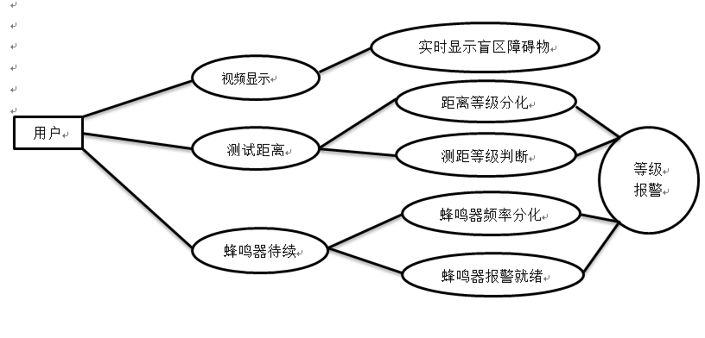

图2-1 系统用户用例图

3 系统的设计

3.1系统设计目标及原则

实用经济的系统架构设计，可以精确的连接系统和用户之间的联系，在哪一个接口用户需要执行什么操作，与系统间发生了什么样的互动。如此可以保证后期系统能够完全的实现数据的精确性和安全性，这样设计出的系统实现这个目标才能符合用户的需求变化。

伴随着人们生活水平的提高和家庭汽车的的普及，使用数量逐年递增。倒车的很多事情需要报警倒车影像系统进行辅助处理，报警倒车影像系统的出现可以让人们更加安全的实现倒车，停车。使用报警倒车影像系统，只要能看屏幕和听警报的都可以进行简单操作，可以实时、快速、精确的处理信息且展示视野盲区路况进行实时警示提醒，使我们的倒车、泊车更加安全可靠。

3.2 系统功能结构设计

基于linux系统的倒车影像报警系统满足了用户倒车、泊车的需求，用户通过本倒车影像报警系统可以实现视屏显示后方实时情况、超声波实时测距以及蜂鸣器三级等级报警的功能。

本系统的功能结构图如图3-1所示。

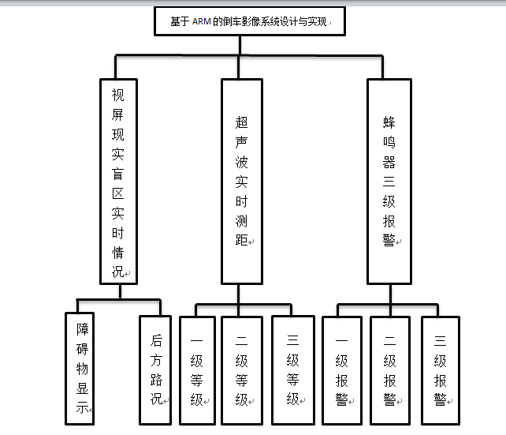

图3-1 功能结构图

3.3 系统开发流程设计

在开发基于linux系统的倒车影像系统时，需先进行需求分析，充分了解客户需求后再对系统模块进行划分，将各个模块分解后再进行详细硬件组装和代码编写，最后将各模块进行整合，再组装调试后将各功能完善，测试完成此次开发。

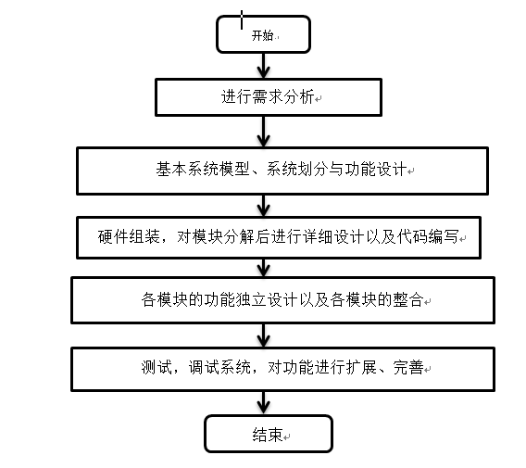

图3-2 系统开发流程图

4 系统的实现

4.1主板组装与连接的实现

焊接电机：小车马达焊接方法（将20cm长度的杜邦线剪去一端塑料头，露出部分铜丝用烙铁焊接在底马达两端的铜片上，注意焊接牢固）

组装主板：组装各个接口，将各自端口的线连接在一起，所有所需的期间组装在一起，联通线路。主板组装与连接展示如图4-1所示：

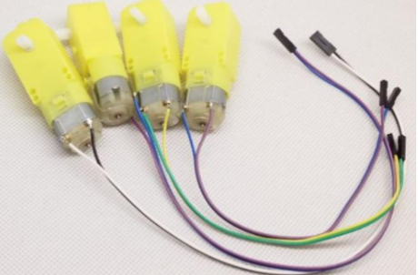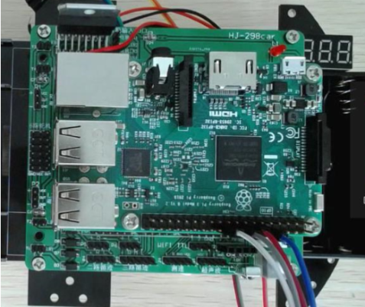

4-1主板组装与连接面图

4.2超声波测距的实现

将超声波硬件组装，选择接口，数据线等进行组装焊接，连接主板，固定于小车固定板。在实行期间，需注意：1、典型工作用电压：5v。2、超小静态工作电流：小于2mA。3、感应角度：不大于15度。4、探测距离：2cm-400cm。5、高精度：可达0.3cm。6、盲区（2cm）超近。组装超声波如图4-2

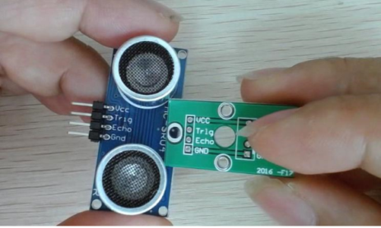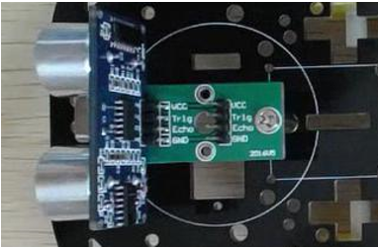

图4-2 超声波图

4.3蜂鸣器报警的实现

蜂鸣器分频鸣叫实现倒车影像系统三级报警，由蜂鸣器工作提醒驾驶员安全。蜂鸣器与主板连接同时连接主板处理超声波测距信息做出距离等级处理传输蜂鸣器指令工作。[3]

4.4视屏实时显示盲区的实现

使用用户名pi密码raspberry登录树莓派系统桌面。

首先在开启摄像头需打开终端

输入 • cd mjpg-streamer/mjpg-streamer-exprimental

连接摄像头如图4-4所示。

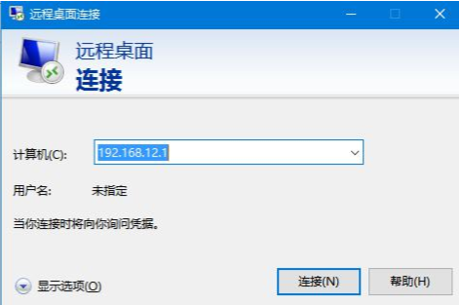

图4-4连接摄像头图

4.5硬件组装的实现

在这个既精细又繁琐的过程中，完成硬件组装，接通线路，硬件组装如图4-5所示。

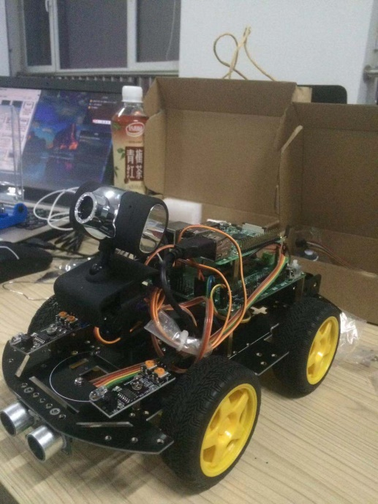

图4-5 硬件组装图

5 系统的调试与测试

在系统的调试与测试中逐步完成硬件测试，接通线路保证不虚接，进而开始软件测试实现部分功能，进一步对抗性测试完善作品。

首先是硬件测试主要检测线路是否接准确以及线路是否有虚接，其次调试硬件电路是否接通，主控装备能否正常启动与执行。

其次是软件测试主要检测代码是否精确，语法是否规范以及功能是否可以实现，需要结合部分是否出现冲突，还有编译烧录是否会有异常。

总结

近四个多月的设计时光飞逝中，不仅仅让我深入的了解了当今倒车影像系统和linux系统，还学会了许许多多紧跟时代的新技能，也真正意义上的为自己大学生涯描绘了一个完美的图画。通过本次毕业设计也让我深深的体会到了对软件设计的浓厚兴趣，基于linux系统的倒车影像报警系统即使不是一个十分艰难的设计系统，也是在制作和开发实现的历程中的不可或缺的人生阅历，也让我学会了更多编写软件程序的方法、技巧和思路。都说万事开头难，首先做好系统分析是很有必要的，倒车测距报警警示系统是否可行，用户需要什么功能，这种情况全都需要我们细细的进行分析，也让我们在接下来的设计中去发现问题，进而解决问题，实现功能。规划设计进程，完善整体的思路设计并确认最终的系统设计方案，来指导我们对整个系统设计做出更加准确的判断。其次还需要实行需求分析，在开发基于linux系统的倒车影像分级报警系统时，我们要先进行需求分析，分析清楚客户的需求后再来将系统功能模块进行划分，需将各个功能模块分解后进行细致设计和代码编程，其最后将各功能模块进行整合，再调试各功能模块完善后，完成本次开发和设计。进而进行系统功能实现，来将我们要整理好的分析与功能需求---实现，然后完成整个系统。在实现系统的过程中，也曾多次出现过繁琐的问题，还好有我们辛勤的园丁老师们和未来祖国的栋梁同学们的细心帮助和不厌其烦讲解原理，使得我们这个系统最终完美的呈现在大家面前。

虽然已经实现了许多功能，可是由于对linux系统的系统知识研究造诣和探讨学习深度不够，导致还有许多本想加入的功能无力展现在大家面前。可我还是会在今后的工作学习生活中，不断的学习进取，掌握更多的系统开发技术，去实现更多有价值有意义的功能系统。通过本次毕业设计，我也重新在新的一个高度认识、了解、学习、运用linux系统。

致谢

首先来说，感谢导师日夜操劳不厌其烦辛勤的指导，在进行毕业设计的这四个多月中，您从未有一丝丝的放松对我的严格要求和督促，在整个系统设计进程中都细心问候、耐心教导，才使充分保证了毕业论文的进度乃至质量，确保了本次毕业设计的圆满完成！

再有，感谢对我提供热心帮助的同学们，在这充满挑战毕业设计大战中，能有你们的陪伴和探讨，才是本次大学生活落幕的最好见证和最美时刻。你们给提供了数不胜数的论文设计创意和宝贵的意见，能让我清楚的看到自己的不足和仍需要改进提升的方向，保证了此次论文按照学习规划和导师的严厉要求来完成设计并更加精益求精的呈现在大家的面前！

此次最后，历时将近四个多月的项目设计也在美好的大学生涯完美落幕。在此段时间的项目设计中，一直全力以赴战战兢兢的研究，严谨认真的对待每一项设计内容，生怕出现任何披露和过失，最终还是获得了热心同学和和蔼老师们的一致认可。回想这段时光的项目设计历程，绝对是收获颇丰，受益匪浅。第一，实践能力有了显著提高，也为即将想在软件工程这一方向发展的我树立了自信心，所以本次做的毕业设计无疑将是未来正式步入工作岗位奠定的夯实地基，通过本次项目设计，使我的工作技巧以及自我素质等方面有很高的提升。这对于一个粗心毛手毛脚的小伙子来说，是一次非常棒的历练和挑战，在此期间，我不仅增强了科学严谨度，还提高了细心认真做事的态度。第二，本次毕业设计的实操也让我充分意识到理论与实践结合的重要性，很多知识书本上理论指导，和实际上情况还是有不尽相同的差异因素，功能性、安全性、实用性情况等都需要我们立体全面的充分研究考虑，实践是检验真理的唯一标准，理论结合实践才能实现和完成作品。第三，本次实操也帮我建立了良好端正的学习态度，毕业设计作为毕业生至关重要的一项任务，我们需要一个很精致完美的工作过程和设计结果，没有人会为我们的失误和过失去承担责任，所以作为即将步入社会的成年人，在流程设计中不容的有半点马虎和大意，学会承担责任和风险，只有这样才能让自己的毕业设计精致的完成，取得良好的毕业成绩！

文到尾处泪始干，本次毕业设计的圆满完成和实现离不开各方同学们、老师们的慷慨助力，没有各方齐心协力的帮助，很难让我系统的完美的完成任务，所以最后在此再一次道一声衷心的感谢和送上最为美好的祝福！

参考文献

**中国学术期刊网络出版库**

[1] 付雪健,孟俊焕. 基于51单片机超声波测距仪倒车雷达报警装置设计[J]. 内蒙古科技与经济. 2016(21)

[2] 李悦,杨海明,杨国志,任小青. 报警电路的设计与仿真[J]. 信息技术. 2014(01)

[3]顾斌,周胥,冒武,夏新春,胡顺安.基于单片机的卡车盲点警示与监控系统设计[J].常熟理工学院学报,2018

**国际期刊数据库**

[4] Zhi Yuan Shi,Bing Bing Ding,Jin Feng Lin,Chao Feng. The Embedded Video System Based on N32926 with RT-Thread[J]. Applied Mechanics and Materials . 2015 (713)

**硕士学位论文全文数据库**

[5] 潘飞平. 基于ARM的车载全景影像倒车系统的设计[D]. 武汉工程大学 2015

[6] 张梁. 基于FPGA的360度全景泊车辅助系统的设计与实现[D]. 武汉科技大学 2016

**Design and Implementation of Reversing Image System Based on ARM**

Zheng Chunlai 20151104831, Class 1 Embedded Class 2015, School of Computer Science and Technology

Directed by Zhang Dawei Lecturer

**Abstract：**The design and implementation of reversing image system based on raspberry ARM is a platform combining software and hardware, and C programming language is used to develop reversing image system with simple functions such as reversing, ranging, alarming and video display. The most important part of this paper is to introduce the background of the development of ARM based on raspberry school, and the development environment of the system, etc. Then, through the analysis and design of the system requirements, the outline of the whole program is drawn. This includes the design of the system functional modules, the construction of the system structure, the hardware assembly required by the system and the realization of the final system functions, etc.

**Key words:** raspberry ARM platform; reverse image; C programming language; three-level alarm.